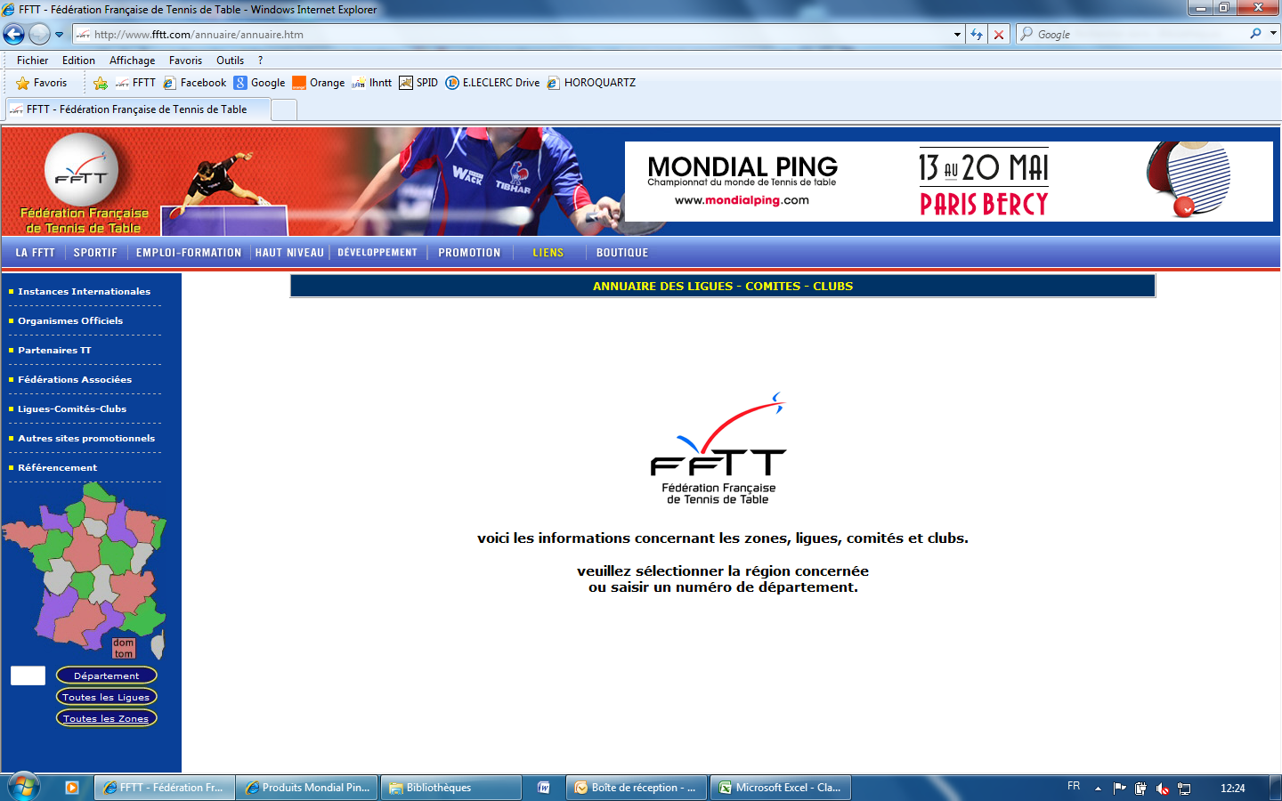

**SAISON 2024-2025**

**MARDI COUPE**

Club : ___________________________________________________________

Nom et prénom du responsable : _____________________________________

Adresse : _________________________________________________________

Tél : _____________________________________________________________

Mail : ____________________________________________________________

***Une adresse mail est obligatoire pour l’envoi des calendriers***

|  |  |  |
| --- | --- | --- |
| Désignation des coupes | *Nombre d’équipes* | *Coût* |
| **Coupe inferieur ou égale à 1500 pts** | X15€ |  |
| **Coupe supérieure à 1500 pts** | X15€ |  |
| **Coupe MIXTE moins de 2000pts** | X 15€ |  |
|  | **Coût total** |  |

**Possibilité de recevoir plusieurs matchs**  OUI - NON si oui Nombre de tables : ……….

Vous devez renvoyer votre bordereau, **AVANT LE 29 SEPTEMBRE 2024**

Soit par "mail" à l'adresse : **"coupes@cdtt27.fr"**

Soit par courrier postal à l'adresse : **LENGAGNE Thierry 19 rue notre dame de lorette 27000 EVREUX**

Vous pouvez régler votre engagement, soit par chèque, à l'ordre de : C.D.T.T. DE L'EURE et l'envoyer à l'adresse indiquée ci-dessus, avec le bordereau, soit par virement bancaire, le RIB du CDTT de l'EURE étant : **IBAN = FR76 1830 6002 0802 6853 6100 150 BIC = AGRIFRPP883**

Dans ce cas, veuillez prévenir, du paiement, par mail :

- le Trésorier du Comité : Denis SIBOUT, adresse mail : "denis.sibout27@orange.fr"

- le Responsable de la coupe : LENGAGNE Thierry, adresse mail : **"coupes@cdtt27.fr"**